

Proyecto ADMIN-ONG

Especificación de Casos de Uso

CU033 – Listado de Metas

Versión 1.0 Octubre de 2010

Historia de Revisiones
Fecha | Versión | Descripción | Autor
01/11/10 | 1.0 | Listar Metas | Pedro Molina

Resumen ejecutivo

Resumen
Característica | Descripción
Código | CU033
Nombre | Listar Metas.
Versión | 1.0
Descripción | El usuario Administrador Lista las Metas cargadas en el sistema.
Dificultad | Dificultad baja: caso de uso con menos de 4 flujos alternativos esenciales
Importancia | Alta
Prioridad | Alta
Observaciones

Actores
Nombre | Abst. | Cant. | Descripción breve
Administrador | No | 1 | El Administrador es el actor responsable de la administración de Metas del sistema.

Curso Normal
Precondición | Comentario
N/A.

Pasos del Curso Normal
Num | Paso | Referencias
1 | El Administrador ingresa al formulario de Listar Metas.
2 | El Sistema presenta el formulario de búsqueda de Metas con los posibles criterios de búsqueda.
3 | El Administrador ingresa los criterios de búsqueda y ejecuta la búsqueda. | [ver Requisitos de Información]
4 | El Sistema muestra en pantalla un listado de todos las Metas registradas en el sistema que cumplan con los criterios de búsqueda ingresados. | [ver CD01]
5 | Si el Administrador selecciona agregar una nueva Meta. | [ver SF02]
6 | Si el Administrador selecciona modificar una Meta existente. | [ver SF03]
8 | Si el Administrador selecciona consultar una Meta existente. | [ver SF01]
9 | Si el Administrador selecciona baja de una Meta existente. | [ver SF04]

Poscondición | Comentario
Se Listaron las Metas cargados en el sistema.

Subflujos
SF01 | Consultar una Meta existente
N° | Paso | Referencias
8.1 | El Administrador selecciona la opción “Consultar” de una Meta del listado de Metas.
8.2 | El Sistema presenta una ventana con los datos de la Meta seleccionada. | [ver CD05]

SF02 | Agregar una nueva Meta
N° | Paso | Referencias
5.1 | El Administrador selecciona la opción “Nueva Meta”.
5.2 | {CU030 - Alta de Meta} | [ver ARC01]

SF03 | Modificar una Meta existente
N° | Paso | Referencias
6.1 | El Administrador selecciona la opción “Modificar” de una Meta del listado de Metas.
6.2 | {CU031 - Modificación de Meta } | [ver ARC02]

SF04 | Baja de una Meta existente
N° | Paso | Referencias
6.1 | El Administrador selecciona la opción “Baja” de una Meta del listado de Metas.
6.2 | {CU032 - Baja de Meta } | [ver ARC03]

Requisitos de Información

RI | Nombre | Tipo de dato | Descripción | Referencia
RI01 | Nombre Objetivo Especifico | Cadena de Caracteres. | Nombre del Objetivo Especifico. | EX01, RN01, CD02
RI02 | Nombre Meta | Cadena de Caracteres. | Nombre de la Meta. | EX02, RN02, CD03

Reglas de Negocio
RN | Nombre | Descripción
RN01 | Validar Nombre Objetivo Específico. | El nombre debe ser de un Objetivo Especifico existente en el sistema.
RN02 | Validar Nombre Meta. | El nombre debe ser de una Meta existente en el sistema.

Excepciones
EX | Descripción
EX01 | Nombre de Objetivo Especifico Inválido.
EX02 | Nombre de Meta Inválido.

Consideraciones de Diseño
CD | Nombre | Descripción
CD01 | Resultado de búsqueda | La lista de resultados mostrara los siguientes datos de cada Meta : Nombre, ponderación y completitud [ver CD04]. La lista de resultados estará ordenada por Nombre.
CD02 | Nombre Objetivo Específico. | Será implementado como un campo de texto libre limitado por 255 caracteres.
CD03 | Nombre Meta. | Será implementado como un campo de texto libre limitado por 255 caracteres.
CD04 | Completitud | [ver ARC04]
CD05 | Campos de consulta | La pantalla de Consulta de Meta presentara la siguiente lista de campos en modo no editable:  - Nombre  - Descripción Breve  - Ponderación  - Completitud

Observaciones
Obs | Nombre | Descripción

Interfaces Asociadas
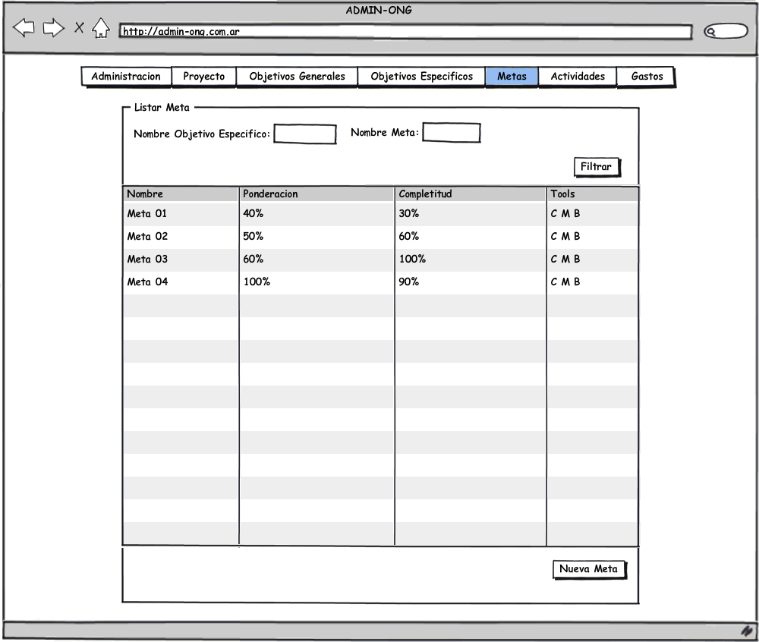

Archivos Asociados
Archivo | Descripción | Referencia
Arc01 | Creación de un nuevo objetivo especifico | ..\Documentacion\Casos de Uso\ CU030 - Alta de Meta.doc
Arc02 | Modificar los datos de un objetivo específico existente. | ..\Documentacion\Casos de Uso\ CU031 – Modificacion de Meta.doc
Arc03 | Baja de un objetivo específico existente. | ..\Documentacion\Casos de Uso\ CU032 – Baja de Meta.doc
Arc04 | Consideraciones funcionales y de implementación del campo Completitud | ..\Documentacion\Casos de Uso\ CD001 - Ponderaciones y Completitud.doc

Diagramas
Archivo | Descripción | Referencia

